# PC用户：(使用过程中有任何问题请联系18660253795 )

一：客户端使用说明：

在网络中心主页上下载客户端软件[GWSetup.zip](http://nic.qust.edu.cn/system/_content/download.jsp?urltype=news.DownloadAttachUrl&owner=1294890697&wbfileid=1728434)，地址是：<http://nic.qust.edu.cn/info/1128/1816.htm>，安装完成后，如下图标所示：

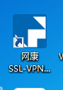

首次登陆时出现如下界面

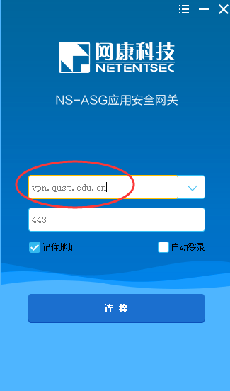

第一个是登录地址栏：可以使用vpn.qust.edu.cn，443为默认，不用修改。

点击登录之后，出现如下界面：

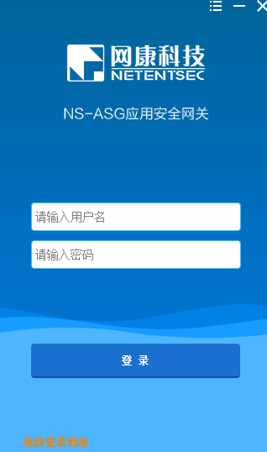

输入用户名和密码。

**账号默认为工号(学号)，密码默认为身份证号后6位，有字母的，字母需大写.**

登录即可。

第二种方式：

PC用户使用IE浏览器，输入地址<https://vpn.qust.edu.cn/>注意是https

出现如下截图，点击继续

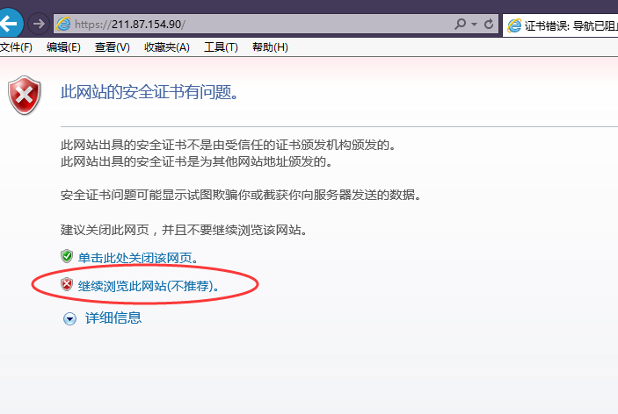

依次点击

如下图所示：高级-组件下载

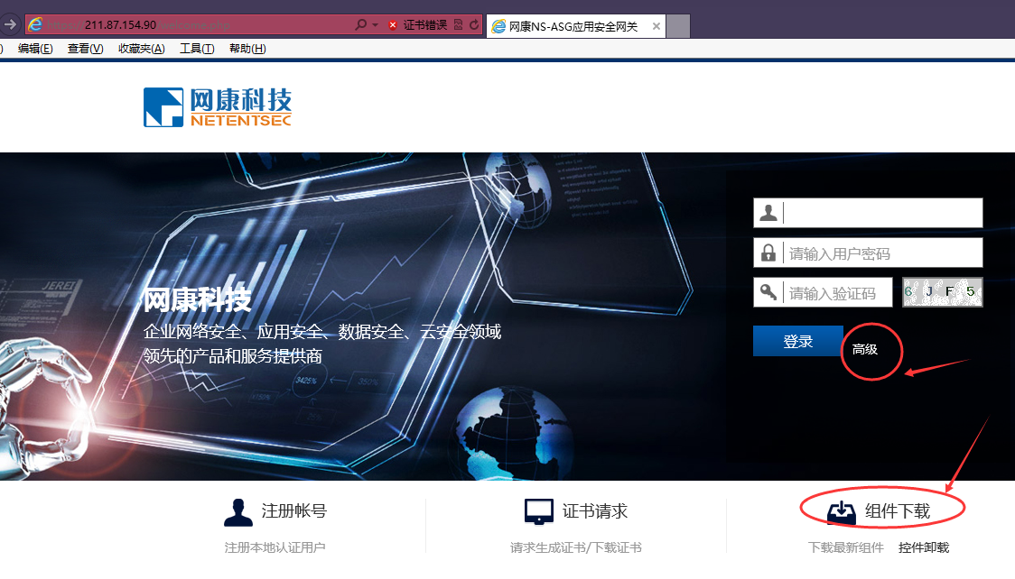

下载GWSetup.exe进行安装客户端程序。

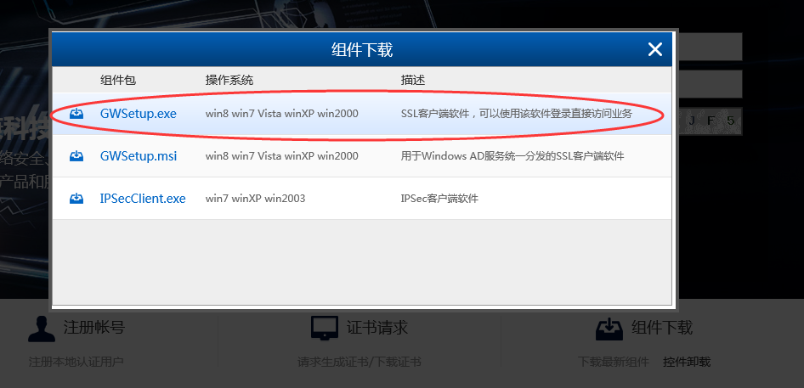

安装完成后，如下图所示：点击桌面上的【网康sslvpn客户端】，填写地址，端口，点击连接即可。

**账号默认为工号(学号)，密码默认为身份证号后6位，有字母的字母大写**

点击资源列表中列出的资源即可访问对应的系统。

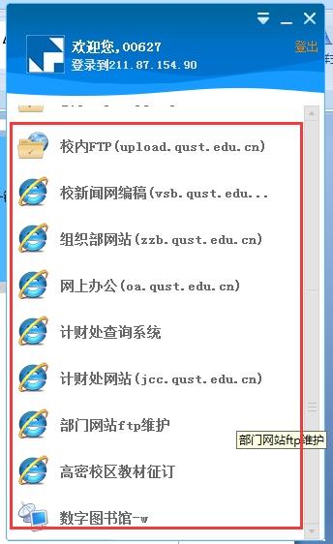

# Android用户：

Android用户安装附件中的【SecMobi.apk】

或者 使用手机浏览器直接打开<https://vpn.qust.edu.cn> 也可以下载Android客户端。

安装完成后，运行，如下图所示：填入地址vpn.qust.edu.cn,端口默认是443,

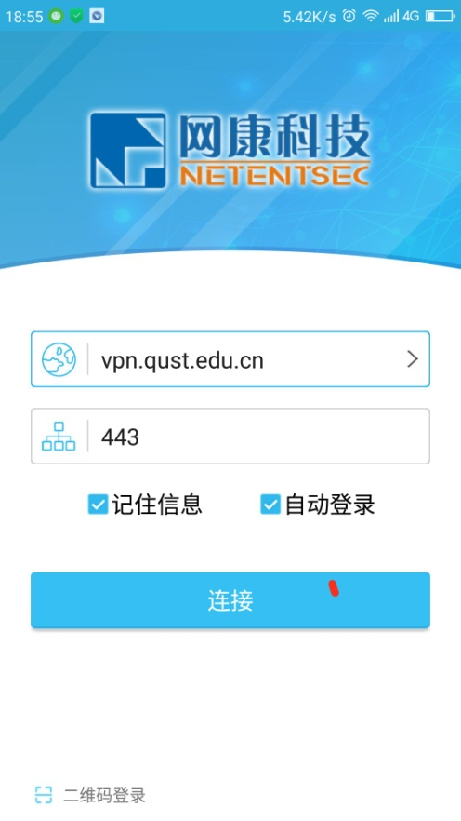

**账号默认为工号，密码默认为身份证号后6位**

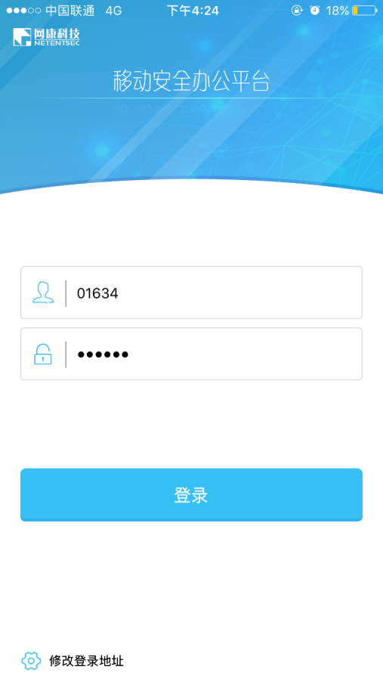

# iOS用户：

iOS用户在Appstore中搜索【网康VPN】安装。

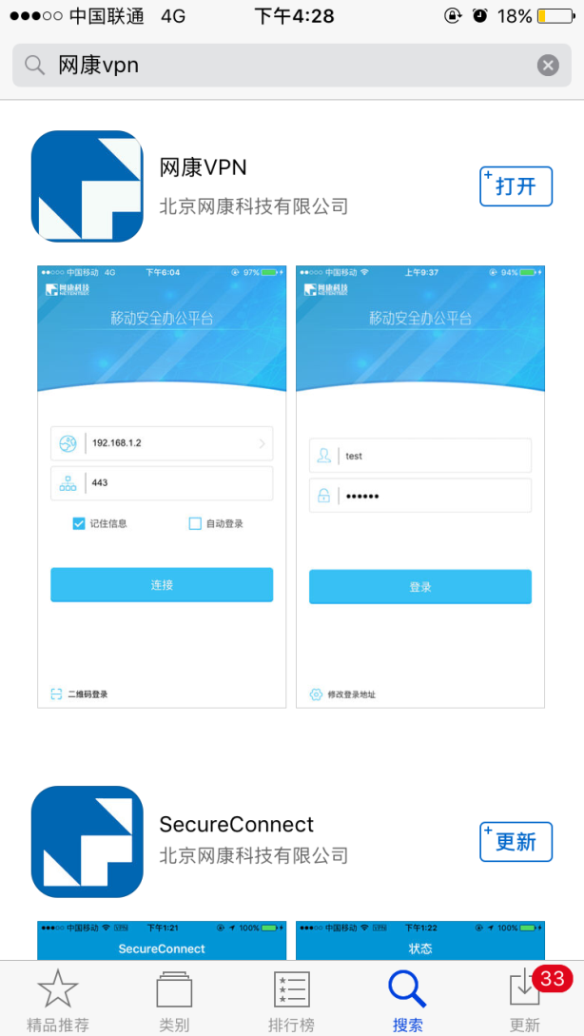

安装完成后，运行， 具体设置参考android客户端章节。